

**Makrotracer Modell zur Feinstaubquellenzuordnung (PM10) an 7 PMinter Luftgütemessstationen (Februar 2011)**

**Anne Kasper-Giebl1, Magdalena Kistler1, Eylem Can Cetintas1, Elisabeth Schreiner1, Carlos Ramirez Santa-Cruz1, Sönke Szidat2, Yanlin Zhang2, Heidi Bauer1†**

**1Technische Universität Wien, Institut für Chemische Technologien und Analytik, Getreidemarkt 9/164-UPA, A-1060 Wien**

**2Universität Bern, Department für Chemie und Biochemie, Freiestraße 3, CH-3012 Bern**

[**akasper@mail. tuwien.ac.at**](mailto:akasper@mail.zserv.tuwien.ac.at)

***Abstract***

Zur Charakterisierung der wichtigsten Feinstaubquellen in der österreichisch-slowenischen Grenzregion wurden im Februar 2011 an sieben Messpunkten in Unterkärnten, der Südsteiermark und Nordslowenien Filtermessungen durchgeführt. Aus den chemischen Analysen dieser Filter wurden über ein Makrotracer-Modell die wirksamen Feinstaubquellen abgeleitet. Die Analysen umfassten die Bestimmung von Ruß, organischem Kohlenstoff, Anhydrozuckern, HULIS, anorganische Ionen und ausgewählten Metallen. An allem Messstellen konnten anorganische Ionen (Ammoniumnitrat und Ammoniumsulfat – gebildet aus gasförmigen Vorläufersubstanzen) und der Holzrauch als wichtigste Feinstaubquellen dargestellt werden. Weiters trägt auch der Kfz-Verkehr wesentlich zur Bildung von Feinstaub bei. Zusätzlich wurden auch 14C-Messungen vorgenommen, um die Anteile des kohlenstoffhaltigen Feinstaubs aus fossilen und nicht-fossilen Quellen zu unterscheiden.

**Einleitung**

PM10 – Feinstaub mit einem aerodynamischen Durchmesser von 10 µm und darunter gilt als Gefahr für das Umwelt und die menschliche Gesundheit. Der bestehende Kurzzeit-Grenzwert (50 µg/m³ über 24 Stunden – 2008/50/EG) darf in EU-Länder nicht mehr als 35-mal pro Jahr und in Österreich, gemäß Immissionsschutzgesetz-Luft, nicht mehr als 25-mal pro Jahr überschritten werden. Bedauerlicherweise wird in weiten Gebieten Europas, darunter auch in den österreichisch-slowenischen Grenzregionen (Unterkärnten, Südsteiermark und Nordslowenien) die Anzahl der erlaubten Überschreitungstage nicht eingehalten. Deshalb beschäftigt sich das EU-Projekt *PMinter* mit der Entwicklung von Maßnahmen für eine nachhaltige Verbesserung der Luftqualität. Die Ergebnisse sollen die zukünftige Einhaltung der EU-Grenzwerte für Luftschadstoffe, mit besonderer Berücksichtigung von Feinstaub (PM10), ermöglichen. Dafür ist sowohl der Beitrag der verschiedenen Feinstaubquellen an einer erhöhten Hintergrundbelastung zu quantifizieren, als auch die Zusatzbelastungen in Ballungszentren darzustellen. Zur Klärung dieser Fragen wird im Projekt *PMinter*, unter anderem ein chemisches Makrotracer Modell verwendet.

**Methoden**

Die chemische Analyse erfolgte von Quarzfaserfiltern, die zwischen 28. Jänner und 28. Februar 2011, sowie am 21. und 22. Juli 2011 an sieben Luftgütemessstationen in der Steiermark, Nordslowenien und Kärnten beprobt wurden. Die Stationen waren Klagenfurt Völkermarkter Straße, Klagenfurt Ost (Limmersdorf) und Ebenthal-Zell in Kärnten, Leibnitz und Arnfels-Remschnigg in der Steiermark, sowie Maribor Center und Vrbanski Plato in Slowenien. Nach der gravimetrischen Bestimmung der Feinstaubkonzentration in den Labors der Auftraggeber wurden die Proben zur chemischen Analysen zum Institut für Chemische Technologien und Analytik der TU Wien gebracht. In allen Proben wurden Ruß (EC), organischer Kohlenstoff (OC), anorganische Ionen, und Anhydrozucker analysiert (Cavalli et al. 2009, Iinuma et al. 2009). Weitere Quellenmarker wie HULIS (‚Humic Like Substances‘), Aluminium und Aerosolfeuchte wurden für 10 ausgewählte Tagesproben analysiert, darunter auch in die Sommerproben (Bauer et al. 2006, Limbeck et al. 2005). Die Analysenwerte der Tagesproben wurden über ein Makrotracer Modell ausgewertet. Dieses Modell erlaubt eine einfache Feinstaubquellenzordnung auf Basis der chemischen Zusammensetzung. Es wurde auf der Technische Universität Wien entwickelt und während mehrere Jahre durch die Anwendung auf österreichweite Feinstaubmessungen (AQUELLA Projekte, z.B. Bauer et al. 2006, 2009) und zusätzliche Messungen zur ausführliche Quellencharakterisierung (AQUELLIS PROJEKTE, z.B. Schmidl et al. 2008) optimiert. Innerhalb des *PMinter* Projektes können sieben Feinstaubquellen zugeordnet werden:

* Verkehr
* Holzverbrennung (aus dem Kleinverbrauchersektor)
* Organische Stoffe entstanden durch sekundäre Reaktionen
* andere organische Komponente (inklusive biogener Quellen)
* anorganische Stoffe entstanden durch sekundäre Reaktionen
* Streusalz
* Mineralstaub

Zusätzlich wurden Radiokarbonmessungen durchgeführt (Szidat et al. 2006). Diese Messungen erlauben die Unterscheidung von Kohlenstoffaerosolen aus fossilen und nicht-fossilen (biogenen) Quellen und stellen somit einerseits eine Erweiterung der Ergebnissen des Makrotracer Modells dar, andererseits können auch die mit den beiden Ansätzen bestimmten Quellenzuordnungen verglichen werden.

**Ergebnisse**

Die im Zeitraum von 28.01.2011 bis 28.02.2011 erfassten Konzentrationswerte für PM10 sind in dargestellt. Die höchsten Konzentrationswerte treten an den Messstellen Maribor Center (Slowenien), Leibnitz (Steiermark) und Klagenfurt Völkermarkter Straße (Kärnten) auf. Der Grenzwert von 50 µg/m³ (als TMW) wurde allein im Februar an 17 (Station Maribor Center) bis 19 (Station Klagenfurt Völkermarkter Straße) Tagen überschritten. Die niedrigsten PM10 Werte wurden an der steirischen Hintergrundmessstelle Arnfels, gemessen. Der Monatsmittelwert (MMW) für Februar beträgt 26 µg/m³. An den Hintergrundstationen in Kärnten und Slowenien (Klagenfurt Ost (Limmersdorf) und Vrbanski Plato) liegt die Feinstaubbelastung etwas höher (MMW im Februar 43 und 47 µg/m³).

Im Sommer wurden keine deutlichen Unterschiede zwischen den städtische Messstellen und den Hintergrundstationen festgestellt.

Auf Basis des Makrotracermodells wurden sekundär gebildete anorganische Salze (Ammoniumnitrat, Ammoniumsulfat) als massenmäßig wichtigste Feinstaubquelle dargestellt, gefolgt von Holzrauch und dem Kfz-Verkehr (inklusive Wiederaufwirbelung von Straßenstaub und Abrieb). Die mittleren Anteile der genannten Quellen an der Feinstaubmasse liegen bei 25-48% für das anorganische Sekundäraerosol, 25-38% für den Holzrauch und 3-13% für den Verkehr.

Grundsätzlich werden im Sommer und Winter die gleichen Feinstaubquellen wirksam, allerdings ist im Sommer die nicht zuordenbaren Feinstaubmasse deutlich größer. Aus dem Vergleich der Sommer- und Winterwerte können auch die stärksten ‚Winterquellen‘ des Feinstaubs abgeleitet werden. Es sind dies die aus gasförmigen Vorläufersubstanzen (Stickstoffoxiden, Schwefeldioxid, Ammoniak) sekundär gebildeten anorganischen Salze und der Holzrauch.

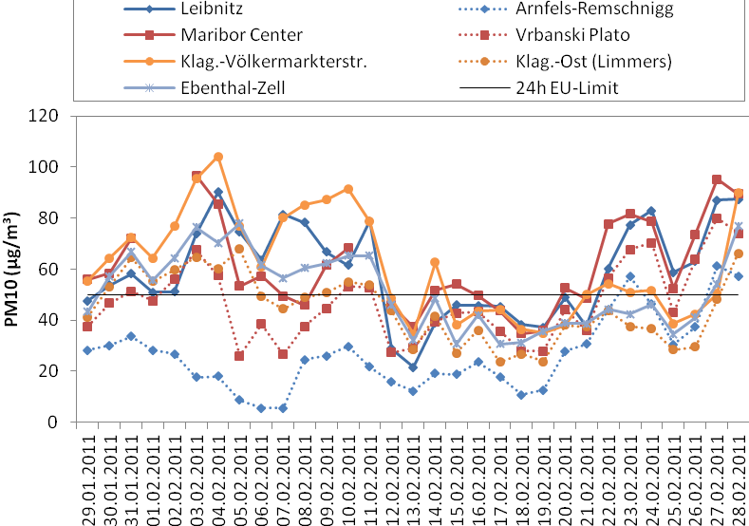

Abbildung : PM10 Konzentrationen in Februar 2011 - Vergleich für die PMinter Messstellen

Die Differentialanalyse zwischen den Messpunkten in den Städten und den Hintergrundstationen ergibt den ‚Urban Impact‘, d.h. die städtische Zusatzbelastung mit Feinstaub. Jene setzt sich hauptsächlich aus dem Kfz-Verkehr, Streusalz und Mineralstaub zusammen.

Um wirksame Reduktionsmaßnahmen für die Winterfeinstaubbelastung zu entwickeln, muss somit sowohl die lokale Belastung durch städtische Quellen, aber besonders auch eine Reduktion der regional wirksamen Vorbelastung angestrebt werden.

Die Unterscheidung der Anteile von fossilem und nicht-fossilem Kohlenstoff aus den 14C-Messungen ermöglicht einen Vergleich mit den über das Makrotracer-Modell bestimmten Quellenanteilen Holzrauch (nicht-fossiler Kohlenstoff) und Verkehr (fossiler Kohlenstoff). Hier wurden sowohl gut vergleichbare Trends zwischen den einzelnen Messpunkten, als auch der absoluten Konzentrationswerte gefunden.

**Literatur**

Richtlinie 2008/50/EG des Europäischen Parlaments und des Rates vom 21. Mai 2008 über Luftqualität und saubere Luft für Europa, Amtsblatt der Europäischen Union, L 152/1

F. Cavalli, M. Viana, K. E. Yttri, J. Genberg, J.-P. Putaud: Toward a standardised thermal-optical protocol for measuring atmospheric organic and elemental carbon: the EUSAAR protocol. Atmos. Meas. Tech. Discuss., 2 (2009) 2321–2345

Y. Iinuma, G. Engling, H. Puxbaum, H. Herrmann: A highly resolved anion-exchange chromatographic method for determination of saccharidic tracers for biomass combustion and primary bio-particles in atmospheric aerosol. Atmospheric Environment, 43 (2009) 1367–1371

A. Limbeck, M. Handler, B. Neuberger, B. Klatzer, H. Puxbaum: Carbon-Specific Analysis of Humic-like Substances in Atmospheric Aerosol and Precipitation Samples. Analytical Chemistry, 77 (2005) 7288 - 7293.

H. Bauer, I. Marr, A. Kasper-Giebl, A. Limbeck, A. Caseiro, M. Handler, N. Jankowski, B. Klatzer, P. Kotianova, P. Pouresmaeil, Ch. Schmidl, M. Sageder, H. Puxbaum und das AQUELLA – TEAM: Endbericht für das Projekt "AQUELLA“ Kärnten/Klagenfurt Aerosolquellenanalysen für Kärnten PM10-Filteranalysen nach dem „AQUELLA-Verfahren“. Wien, 2006, US-Zahl: 436/1699/04, Berichts-Nr. UA/AQKärnten/Klagenfurt 2007 161S, 2006.

C. Schmidl, I. Marr, A. Caseiro, P. Kotianova, A. Berner, H. Bauer, A. Kasper-Giebl, H. Puxbaum: Chemical characterisation of fine particle emissions from woodstove combustion of common woods growing in mid-European Alpine regions"; Atmospheric Environment, 42 (2008) 126 - 141.

H. Bauer, A. Kasper-Giebl, N. Jankowski, A. Dattler, P. Pouresmaeil, C. Ramirez-Santa Cruz, C. Schmidl, G. Peng, H. Puxbaum: "AQUELLA" Analytik von Feinstaubproben der Stationen Kittsee und Heiligenkreuz. Berichts-Nr. UA/AQBurgenland 2009 55S, 2009.

S. Szidat, T. M. Jenk, H.-A. Synal, M. Kalberer, L. Wacker, I. Hajdas, A. Kasper-Giebl, U. Baltensperger: Contributions of fossil fuel, biomass burning, and biogenic emissions to carbonaceous aerosols in Zürich as traced by 14C. Journal of Geophysical Research, 111 (2006) D07206.

